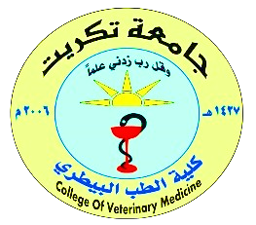



جامعة تكريت

كلية الطب البيطري

اسم المادة:

المرحلة الدراسة:

اسم استاذ المادة:

الإيميل الجامعي:

حجم الخط (20) نوع الخط (simplified Arabic)

عنوان المحاضرة

حجم الخط(28)

نوع الخط (ppt bold heading)



Tikrit University- College of Veterinary Medicine

Email: cvet.tu.edu.iq

رابط المحاضرات الالكترونية

2024-2025